PRIM UNIQUE SRL
Str Iuliu Maniu nr 68 Brasov
www.pereti-personalizati.ro
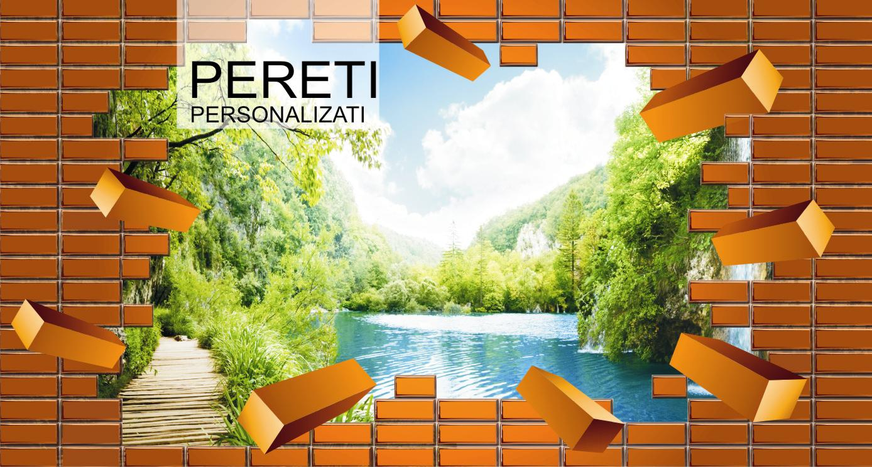

PERETI-PERSONALIZATI este un concept nou pe piata decoratiunilor de interior din Romania si nu numai ce imbunatateste viata si sentimentele promovand energia pozitiva si gandurile creative.
Produsul oferit este unul revolutionar din gama Decoratiuni & Design Interior datorita modului de aplicare extrem de usor si a faptului ca se poate imprima pe acest tip de tapet ORICE GRAFICA LA ORICE DIMENSIUNE TOTUL PERSONALIZAT .
Se preteaza oricarui tip de ambient si permite decorarea peretilor din: locuinte,birouri,spitale, institutii publice,scoli, gradinite,HoReCa,sau orice alta zona chiar si cele cu regim special
Tapetul oferit de noi este unul revolutionar care te ajuta sa te diferentiezi prin personalizarea si definirea spatiilor interioare cu printuri viu colorate,detaliate si expresive.
Acest produs este pe suport de hartie, foarte usor de folosit si diferit de tapetul pe suport PVC prin faptul ca este mult mai usor de aplicat si NU NECESITA ADEZIV DE APLICARE SEPARAT
- Tehnologia LATEX cu care se printeaza foloseste cernala pe baza de apa si NU EMANA MIROS ASTFEL SE POATE APLICA IMEDIAT IN ORICE MEDIU.
BENEFICII
- acest nou concept transpune realitatea intr-un mediu 3D prin imagini impresionante, full color ce permit PERETILOR – USILOR SAU
ORICE SUPRAFATA PLANA SA "PRINDA VIATA"
- nu emana miros in comparatie cu tapetul PVC
- printurile sunt la rezolutii foarte mari
- ofera un mod usor de finisare a peretilor
- respecta toate standardele comerciale
- aplicarea este extrem de usoara
PREZENTARE VIDEO: http://www.pereti-personalizati.ro/index.php?option=com_content&view=article&id=3&Itemid=13)
- indepartare usoara fara sa afecteze sau deterioreze suprafata pe care a fost aplicat
- adezivul ramas pe perete/usa dupa indepartarea tapetului se poate curata foarte usor cu un burete si apa
- se pot efectua personalizari cu tematica pentru locatii exclusiviste
- fiecare lucrare este unicat
Avand in vedere ca putem executa o gama foarte variata de modele pentru personalizarea peretilor/usilor d-voastra puteti sa alegeti orice tema doriti din orice domeniu:
peisaje din natura,pisaje urbane, animale, auto-moto, abstract, sport, personaje, arta,sau orice altceva concepe imaginatia d-voastra
- realizam si grafica pentru campanii de promovare, publicitate,reclame sau concepte tematice pentru locatii cu diferit specific
- totul este la comanda, unicat si personalizat dupa cerintele d-voastra
PRETUL este pe mp si variaza in functie de grafica dorita si de suprafata,pentru oferte concrete ne puteti contacta la
office@pereti-personalizati.ro
www.pereti-personalizti.ro va sta la dispozitie cu modele informative si posibilitatea de a crea virtual, in prima faza, ambientul dorit

